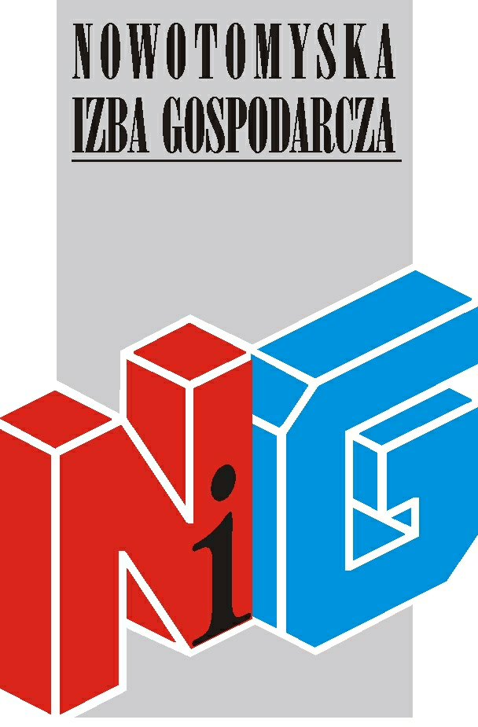

Serdecznie zapraszamy na szkolenie

Świadczenia długoterminowe z Funduszu Ubezpieczeń Społecznych oraz zasady korzystania
z Platformy Usług Elektronicznych ZUS
szkolenie odbędzie się
27 lutego (środa) od godz. 10.00
w salce szkoleniowej Nowotomyskiej Izby Gospodarczej,
ul. Kolejowa 2

Udział w szkoleniu jest bezpłatny

W pierwszej kolejności na listę będą przyjmowane zgłoszenia firm należących do NIG

Wykładowca:
Przedstawiciele Zakładu Ubezpieczeń Społecznych oddział Nowy Tomyśl

Nowotomyska Izba Gospodarcza zapewnia materiały szkoleniowe oraz przerwę kawową.

Wszyscy uczestnicy szkoleń otrzymają imienne zaświadczenia
o ukończeniu szkolenia.

Osoby zainteresowane uczestnictwem proszone są o przesłanie karty zgłoszeniowej do 25 lutego na adres nig@poczta.fm

W razie pytań prosimy o kontakt z biurem Izby tel. 61 44 20 185

Zapraszamy!

